**ПОВРТЊАК**

1. 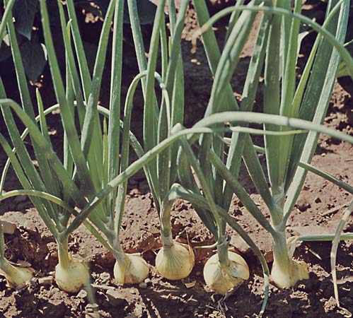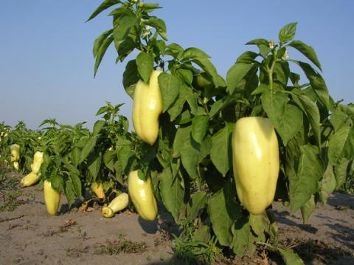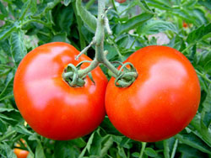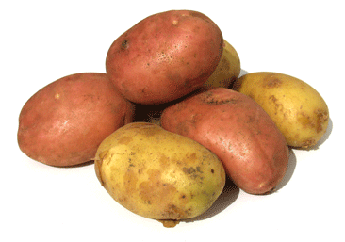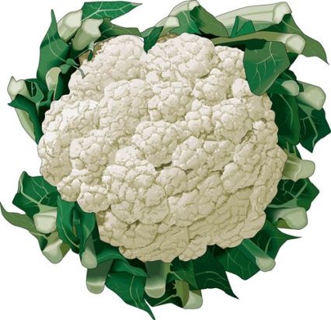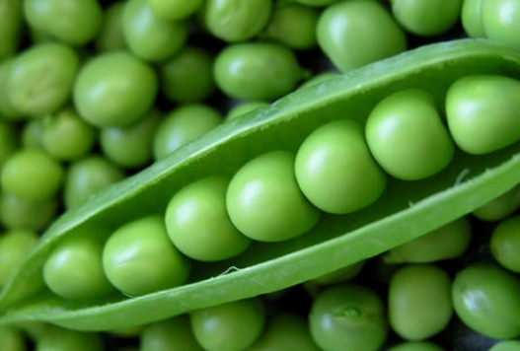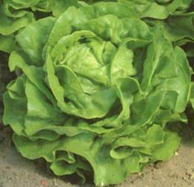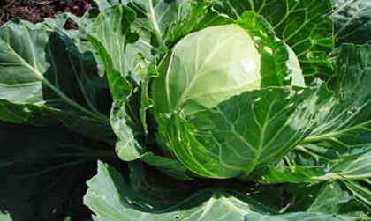Испод сваке биљке напиши како се зове.
2. Зашто човек гаји поврће?

__________________________________________________________________________________________________________________________________

**ВОЋЊАК**

1. Испод сваке биљке напиши како се зове.

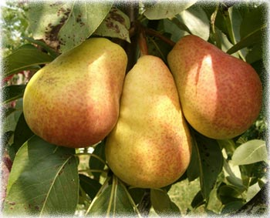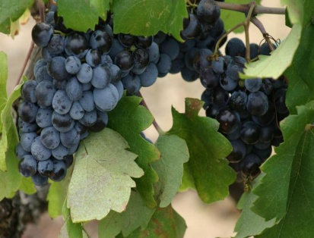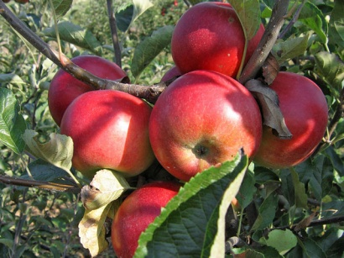 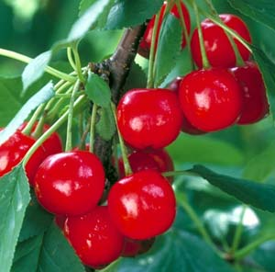

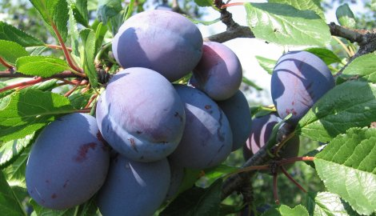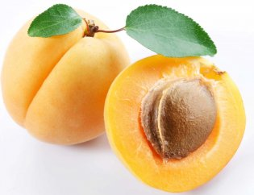

1. Зашто човек гаји воће?

__________________________________________________________________________________________________________________________________

**ЊИВА**

1. Испод сваке биљке напиши како се зове.

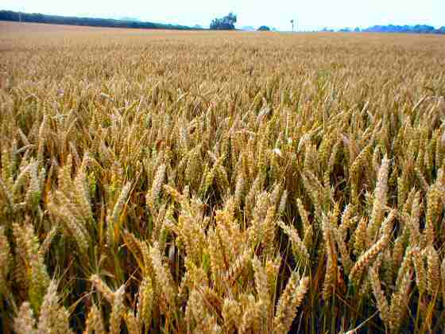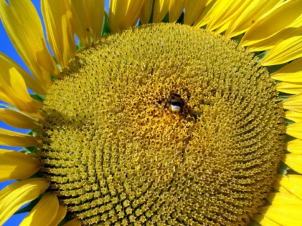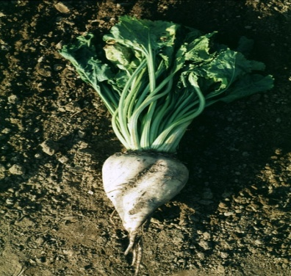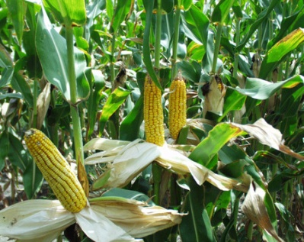

1. Зашто човек гаји биљке на њиви?

__________________________________________________________________________________________________________________________________